Путеводитель для воспитателей
Художественные материалы и техника работы ими
Художественный материал | Изображение
Карандаш делают из графита (разновидность кристаллического углерода). Рисунки графитовым карандашом имеют сероватый тон с легким блеском, в них не бывает интенсивной черноты | 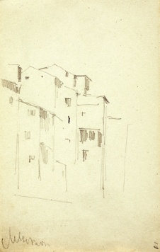  И.И. Левитан «Дома в Ментоне», 1890
Уголь - чаще всего используют для быстрых набросков, можно пользоваться также и для длительных законченных рисунков. Мягкий, хорошо растирающийся на бумаге уголь дает художнику богатые возможности. Углем можно провести сравнительно тонкие линии и проложить широкие пятна любой формы; широкая тональная шкала угля позволяет быстро находить самые светлые и самые темные тона натуры. Работать лучше на шероховатой бумаге | И.И. Шишкин
Сангина - это довольно мягкий карандаш, с более толстым стержнем, обычно коричневато-красного цвета, без деревянной оправы. Работа сангиной во многом напоминает работу углем. Сангина хороша при технике "гризайль" (выполнение работы различными оттенками одного цвета). Она хорошо растирается ваткой, при этом получаются более тонкие и прозрачные слои. | 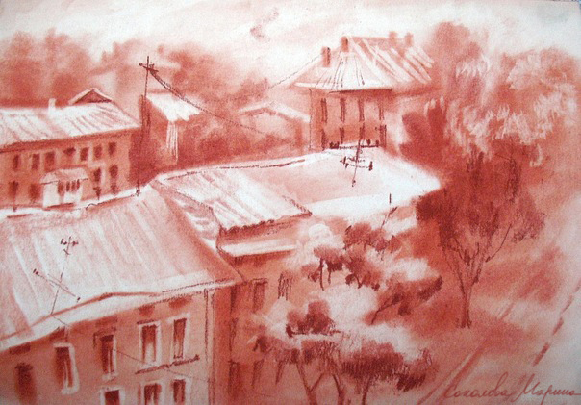  Марина Соколова
Соус - или, как его называли раньше, черный мел, внешне похож на сангину, обладает интенсивной красящей способностью. Цвета его - черный, серый и коричневый. Соус дает бархатистый тон, хорошо разносится по поверхности бумаги. Им работают либо так же, как сангиной, либо, измельчив его в порошок, наносят на бумагу сухой щетинной кистью, с последующей прорисовкой деталей ретушным или черным карандашом.  Порошок соуса при мокром способе разводят водой и работают им как акварелью, при этом он напоминает черную или цветную тушь | 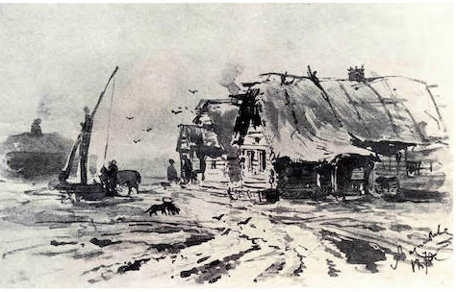  Ф. Васильев
Сепия -мягкий материал более темного коричневого оттенка, чем сангина. Отличается от сангины тем, что может размываться водой. Встречается светлых и тёмных коричневых оттенков, иногда – красновато-фиолетовых | 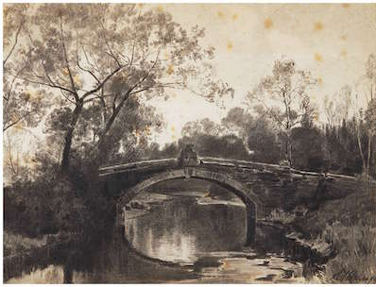  А.Шильдер
Тушь - черная или цветная акварельная краска специального приготовления, не пропитывающая бумагу, не расплывающаяся и быстро засыхающая.Работа с тушью требует большой точности и уверенности в рисунке, так как выполненный тушью рисунок трудно исправить (тушь не стирается и не смывается) | 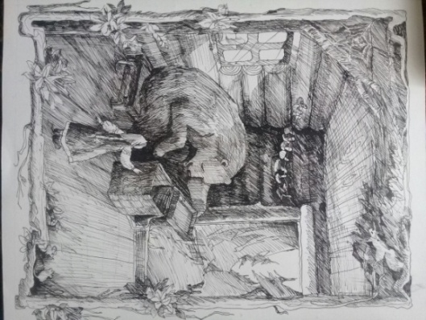  Работа автора. Иллюстрация к сказке «Маша и медведь». Тушь, перо
- Пастель - мягкие цветные карандаши нежных цветов и оттенков. Пастель отличается от других материалов, применяемых для рисунка, бархатистостью и матовостью цвета.  Пастель очень плохо удерживается на поверхности, даже при незначительных механических воздействиях она осыпается. Поэтому ею работают на специальной пастельной бумаге.  Сухая - производится из пигмента путем прессовки без добавления масла  Масляная - производится из пигмента с льняным маслом путем прессовки  Восковая - производится из пигмента путем прессовки с добавлением воска | 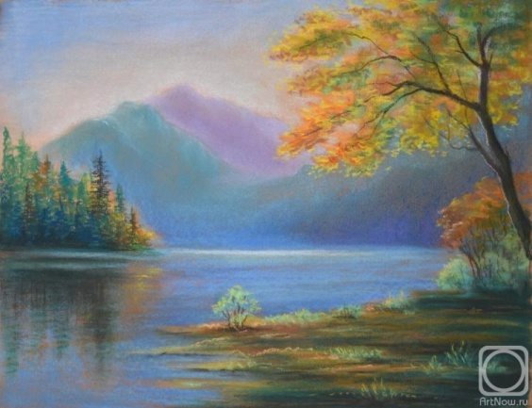  Татьяна Голубь «Горный пейзаж пастелью»
- Цветной карандаш – с помощью цветных карандашей можно создать как легкие сочетания, так и ослепительно яркие реалистичные текстуры, в зависимости от силы нажима при штриховке | 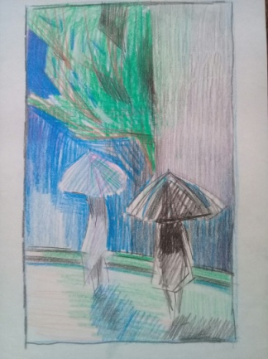  Работа автора
- Акварельный карандаш  - Вещество, которое используется при изготовлении его стержня, способно растворятся в воде и при этом не окрашивает воду, в отличие от акварели. Очень удобны для работы на натуре: легко переходить от детального рисунка к размытому «акварельному» фону. Обладаютт всеми свойствами акварели и могут применятся вместе с тушью, пастелью, углем | 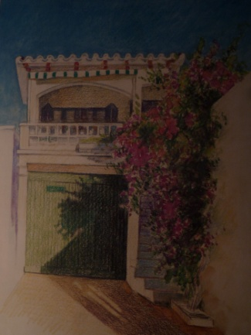  К. Месси
Акварель - водяная краска, а также живопись водяными красками на бумаге. Основная особенность акварельных красок - прозрачность - даёт возможность художнику учитывать просвечивание бумаги (обычно белой) и достигать особой лёгкости и светлой воздушности колорита | 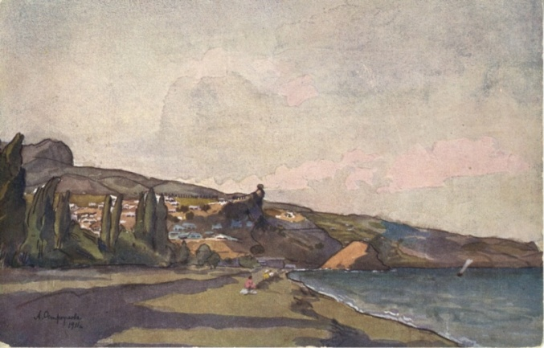  А.П. Остроумова-Лебедева «Вид на Кале-Поти», 1911
Гуашь – краски приготовляемые из красочного порошка, стертого на воде с клеем и примесью белил, сообщающих им непрозрачность. А также техника живописи непрозрачными водяными гуашевыми красками, гуашью | 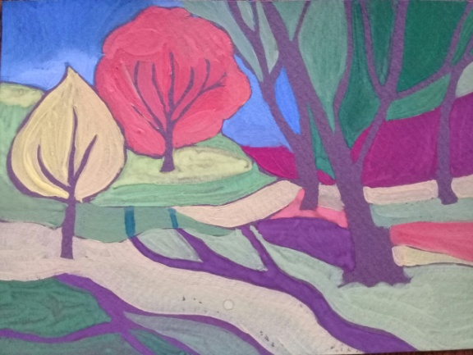  Работа автора. Эскиз осеннего пейзажа
Масляные краски (масло) состоят из сухих пигментов и высыхающего масла.  Масляная живопись – живопись масляной краской | 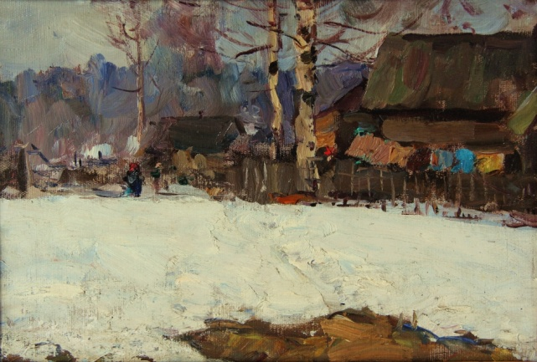  В.Г. Гремитских, весенний этюд маслом
Акрил – краски на основе водной акриловой дисперсии, легко наносятся на любую поверхность, быстро сохнут, образуют пленку (матовую или глянцевую), после высыхания не смываются водой | 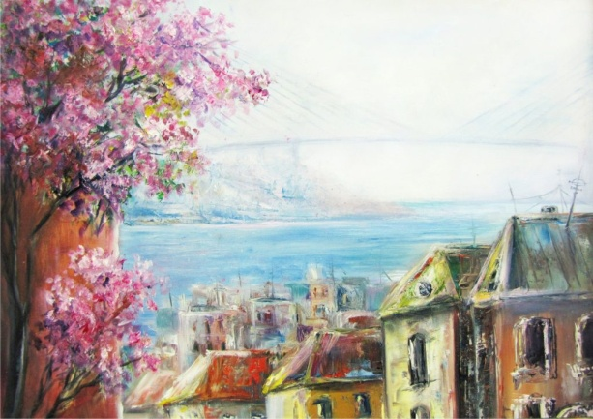  Н. Силютина, пейзаж акрилом
Фломастеры – удобны для абстрактной живописи или графики. Рисунок выполняется штрихами или линиями | 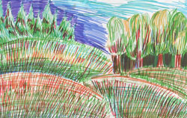  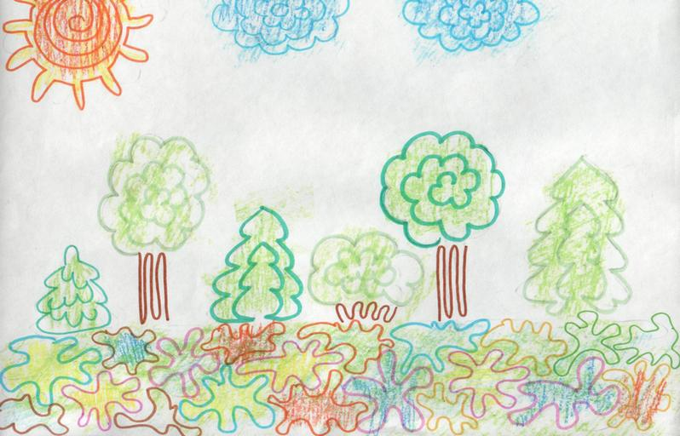  Рисунки с сайта Е. Мараковой[21]

Традиционные техники рисования

Техника рисования | Изображение
Гравюра (от фр. gravure - вырезать, создавать рельеф) - вид графического искусства, подразумевающий создание разными способами печатных форм | 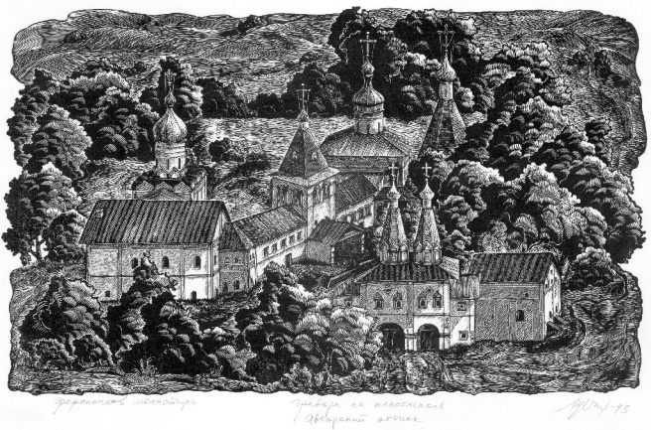  Л.Н. Щетнев «Ферапонтов монастырь»
- Граттаж (от франц. grattage, от gratter - скрести, царапать) - способ выполнения рисунка путём процарапывания пером или острым инструментом бумаги или картона, залитых тушью по воску | 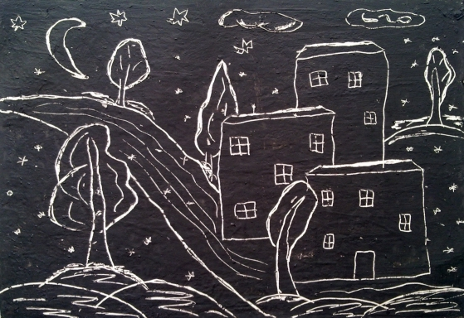  Г. Богачёва «Зимняя ночь»
Аэрография - техника современного живописного письма аэрографом (в переводе воздушная кисть - прибор для тонкого распыления краски сжатым воздухом) по трафарету | 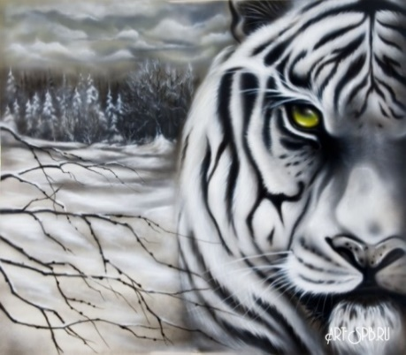  Рисунок с сайта www.art-spb.ru
- Холодный батик - рисунок на ткани создается с помощью холодного резервирующего состава жидких красителей | 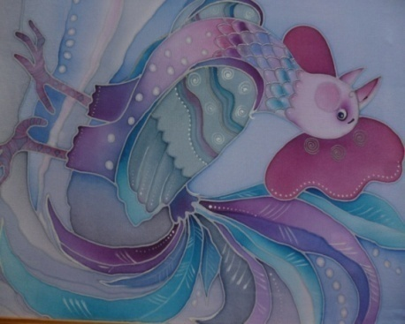  Работа автора
- Горячий батик - рисунок создается с помощью горячего резервирующего состава: расплавленного воска или других подобных веществ | 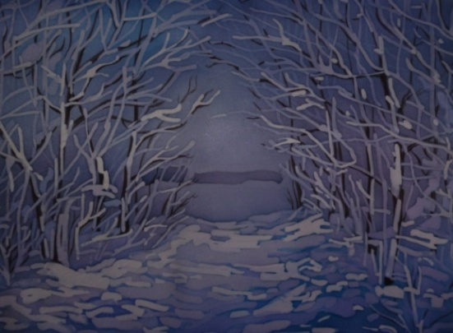  Работа автора
Свободная роспись ткани – акварельная техника росписи ткани | 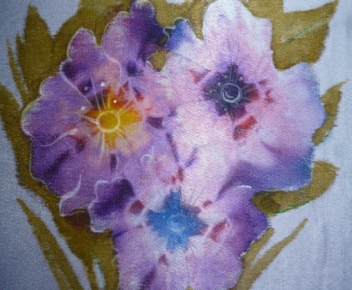  Работа автора
Нетрадиционные техники рисования

Тычок жесткой полусухой кистью: ребенок опускает в гуашь кисть и ударяет ею по бумаге, держа вертикально. При работе кисть в воду не опускается. Таким образом заполняется весь лист, контур или шаблон. Получается имитация фактурности пушистой или колючей поверхности. |  | 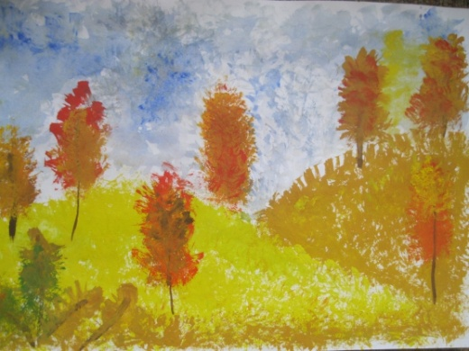  Елена Башкирова
Рисование пальчиками  Средства выразительности: пятно, точка, короткая линия, цвет. Ребенок опускает в гуашь пальчик и наносит точки, пятнышки на бумагу. На каждый пальчик набирается краска разного цвета |  | 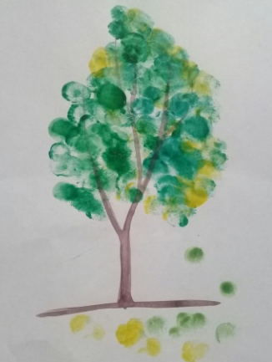  Работа автора
Оттиск печатками из картофеля  Ребенок прижимает печатку к штемпельной подушечке с краской и наносит оттиск на бумагу  Оттиск печатками из ластика  Ребенок прижимает печатку к штемпельной подушечке с краской и наносит оттиск на бумагу. Для изменения цвета нужно взять другие мисочку и печатку |  | 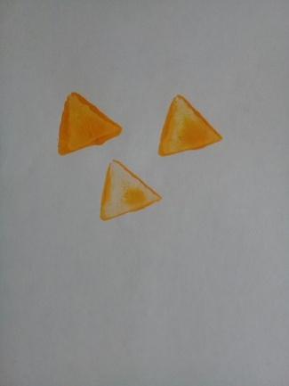  Работа автора
Свеча + акварель. Ребенок рисует свечой на бумаге. Затем закрашивает лист акварелью в один или несколько цветов. Рисунок свечой остается белым |  | 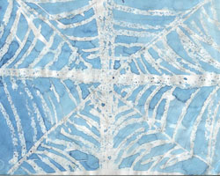
 |  | Рисунок с сайта Е. Мараковой
Монотипия предметная  Ребенок складывает лист бумаги вдвое и на одной его половине рисует половину изображаемого предмета (предметы выбираются симметричные). Пока не высохла краска, лист снова складывается пополам для получения отпечатка. Затем изображение можно украсить, так же складывая лист после рисования нескольких украшений |  | 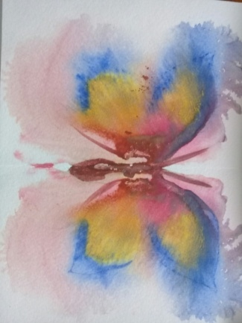  Работа автора
Кляксография обычная  Ребенок зачерпывает гуашь пластиковой ложечкой и выливает на бумагу. В результате получаются пятна в произвольном порядке. Затем лист накрывается другим листом и прижимается (можно согнуть исходный лист пополам, на одну половину капнуть тушь, а другой его прикрыть) |  | 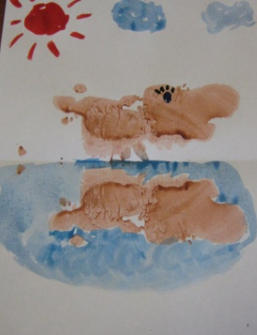  Рисунок с сайта https://шаховскаямо.рф/2017/08/20/klyaksografiya/
Кляксография с трубочкой Ребенок зачерпывает пластиковой ложкой краску, выливает ее на лист, делая небольшое пятно (капельку). Затем на это пятно дует из трубочки так, чтобы ее конец не касался ни пятна, ни бумаги. При необходимости процедура повторяется |  | 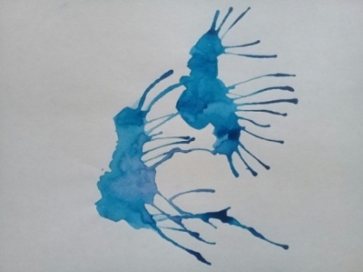  Работа автора
Отпечатки листьев  Ребенок покрывает листок дерева красками разных цветов, затем прикладывает окрашенной стороной для получения отпечатка. Каждый раз берется новый лист. Черешки у листьев можно дорисовать кистью |  | 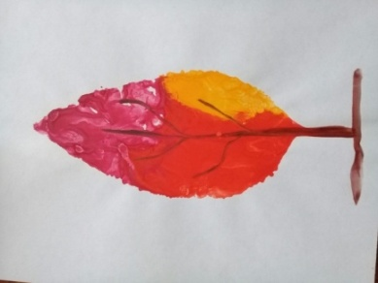  Работа автора
Монотипия пейзажная. 1) Ребенок складывает лист пополам. На одной половине листа рисуется пейзаж, на другой получается его отражение в озере, реке. Пейзаж выполняется быстро, чтобы краски не успели высохнуть. Половина листа, предназначенная для отпечатка, протирается влажной губкой. Исходный рисунок, после того как с него сделан оттиск, оживляется красками, чтобы он сильнее отличался от отпечатка.  2) Для монотипии также можно использовать лист бумаги и кафельную плитку (стекло). На последнюю наносится рисунок краской, затем она накрывается влажным листом бумаги. Пейзаж получается размытым |  | 1. 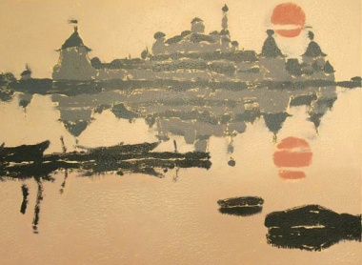[27]  2.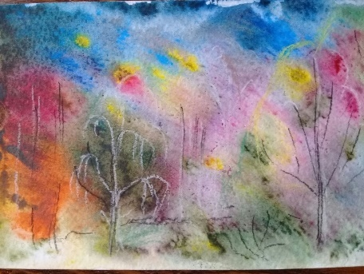  Работа автора
Рисунки из ладошки  Растопырив пальчики, ребенок прикладывает ладошку к листу бумаги и обводитпростым карандашом. Используя различные линии, ребенок дорисовывает необходимый рисунок. Затем раскрашивает изображение красками |  | 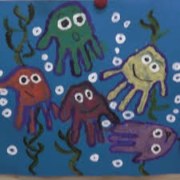  Фоменко Аня  Руководитель: Л.В. Черникова
Воздушные фломастеры(блопены) Ребенок выбирает трафарет, располагает его на белом листе, берет необходимый фломастер, готовит его к работе и, соблюдая правила длительности выдоха, дует в него, направив фломастер на трафарет; чтобы составить рисунок, необходимо несколько трафаретов расположить на листе, раскрасив их нужными цветами; чтобы закончить рисунок, нужно нарисовать фон |  | 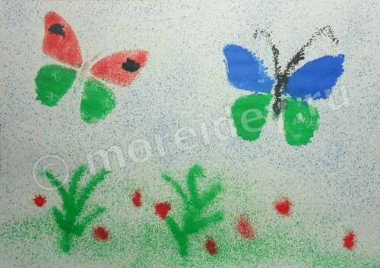  Фото с сайта Юлии Шерстюк
Рисование песком Ребенок готовит картон нужного цвета, простым карандашом наносит необходимый рисунок, потом каждый предмет по очереди намазывает клеем и посыпает аккуратно песком, лишний песок ссыпает на поднос. Если нужно придать больший объем, то этот предмет намазывает клеем несколько раз по поверхности песка. |  | 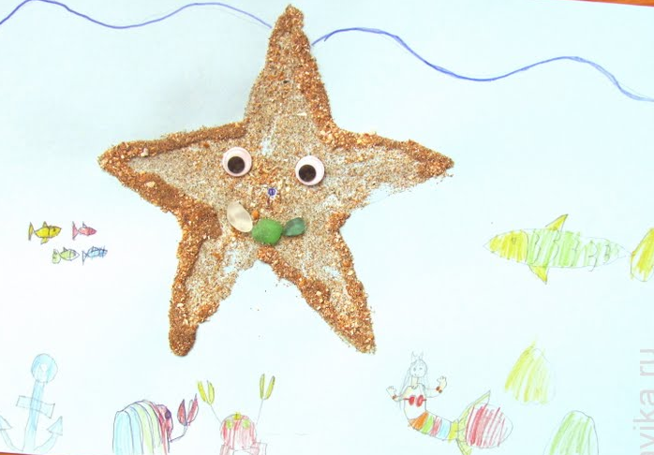  http://www.tavika.ru/2014/08/sand-drawing.html
Рисование вилкой  Обычная столовая вилка или пластиковая.Ребенок окунает вилку в гуашь и проводит зубчиками линии. Припомощи вилки можно нарисовать: дождь, иголочки у елочки или ежика, травинки, море, закат... |  | 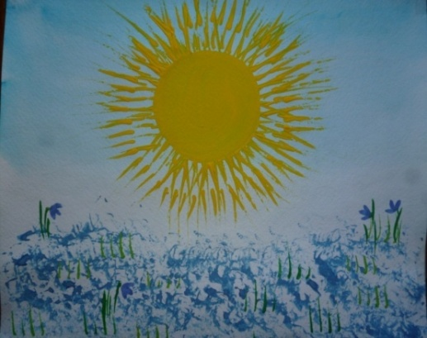  Работа автора
- Пластилинография- рисование пластилином |  | Работа автора
- Набрызг  - На ворс щётки или кисти для клея нанести краску, направлять её на лист бумаги (на расстоянии 10 см.) и резкими движениями пальца свободной руки о ворс (от листа бумаги к себе) распылять краску |  | 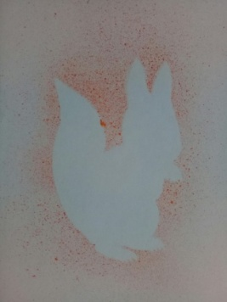  Работа автора
- Рисование мыльными пузырями  - В несколько ёмкостей с жидким мылом (1 ч. ложка воды к 1 ст. ложке мыла) добавить разную краску (5 ст. ложек на одну порцию), дуть в трубочку до образования мыльных пузырей и обмакнуть лист бумаги о них. Получится воздушно- сказочное изображение |  | 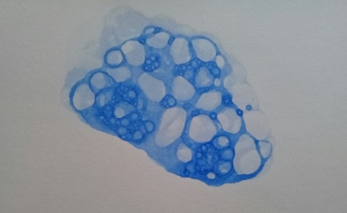  Работа автора
Фроттаж  Техника натирающих движений карандаша, с помощью которых ты переносишь структуру поверхности предметов на бумагу |  | 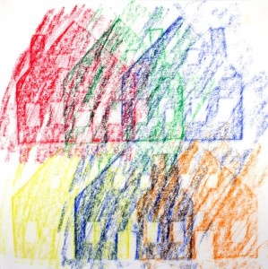  Рисунок с сайта Л. Поцетун
- Мятая бумага -штамповка комочком мятой бумаги |  | 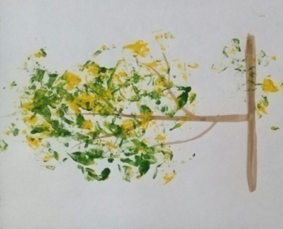  Работа автора
- Рисование на мятой бумаге дает эффект объема |  | 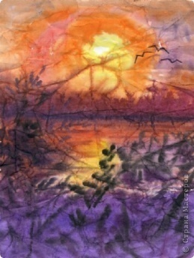  Рисунок с сайта Л. Поцетун
Ниткография  Нитка опускается в краску, затем на половину сложенного листа из нитки выкладывают изображения, оставляя один конец свободным, закрывают второй половиной, придерживая рукой, вытягивают нитку за кончик. Недостающие детали дорисовывают |  | 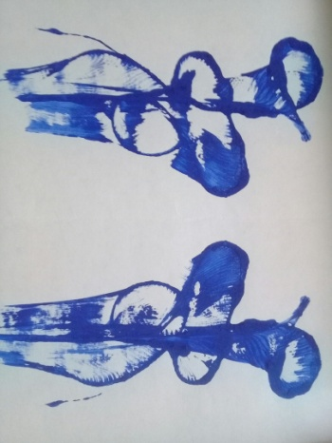  Работа автора

Февраль 2018 Подготовила воспитатель МДОУ «Д/с «Рябинушка» Горбунова Е.Н.

